Внутримолекулярная реакция Дильса-Альдера производных пиразолина в условиях сверхвысоких давлений
Новосельская Я.С., Кутасевич А.Г., Зубков Ф.И.
Студент, 1 курс магистратуры
Российский университет дружбы народов имени Патриса Лумумбы,
факультет физико-математических и естественных наук, Москва, Россия
E-mail: novoselskayays@gmail.com
Внутримолекулярные реакции Дильса-Альдера занимают особое место среди важнейших методов органического синтеза, поскольку позволяют в одну стадию синтезировать сложные молекулярные структуры с высокой степенью стереоселективности. Особый интерес представляют реакции с участием фуранового фрагмента, которые позволяют получать соединения, широко встречающиеся в природе и функциональных материалах. Несмотря на то, что фураны и их производные легко реагируют с активными диенофилами, для менее реакционноспособных и стерически затрудненных систем стандартные подходы, такие как повышенные температуры или катализ с использованием кислот Льюиса, часто неэффективны. В таких случаях применение сверхвысокого давления в качестве альтернативного метода активации позволяет значительно ускорить реакцию, предотвращая побочные процессы.
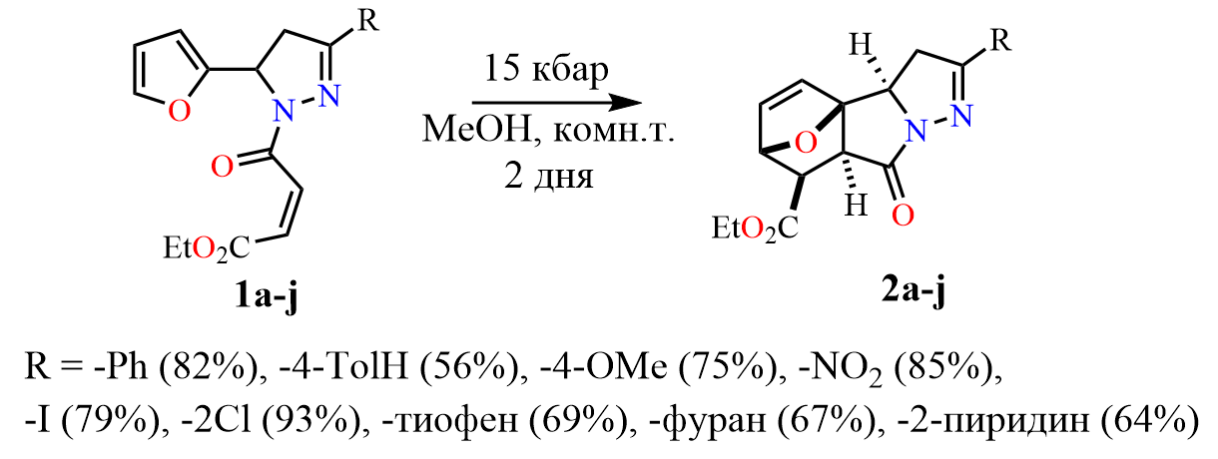
Настоящая работа связана с ранее валидированным нашей группой подходом к проведению данных реакций при сверхвысоких давлениях [1,2], в частности, в данной работе был описан подход к синтезу производных пиразолина 2a-j при сверхвысоком давлении путем циклоприсоединения в метаноле при комнатной температуре (Схема 1).
Схема 1. Общая схема реакции Дильса-Альдера производных пиразолина 1a-j
В ходе исследования было показано, что целевые продукты не могут быть получены в обычных условиях из-за быстрой обратной реакции. По итогам оптимизации условий реакции было установлено, что применение давления в 15 кбар при комнатной температуре в течение 2 дней позволяет добиться наилучшего выхода реакции. В результате был получен и изучен ряд конденсированных производных пиразолина 2a-j. Структуры всех полученных соединений были подтверждены при помощи комплекса физико-химических методов.
Литература
1. Kutasevich A. G. et al. Synthesis and structure of 7-thiabicyclo [2.2. 1] heptenes: functional complementarity of the sulfur atom and the ethenyl fragment //CrystEngComm. 2025. Vol. 27. №. 23. P. 3947-3956.
2. Kutasevich A. G. et al. Tandem [4+ 2]/[4+ 2] cycloaddition of bis-furyl dienes with fumaric and maleic esters at ultra-high pressure //Mendeleev Communications. 2025. Vol. 35. №. 3. P. 252-254.

